italiachecambia.org

Nasce l’ecommerce delle aziende che non pagano il pizzo
Scritto il 24 aprile 2018 da Redazione in Articoli, Legalità
Tags: consumi, consumo critico, legalità, mafia, pizzo

Da un'idea dell'associazione palermitana che da anni combatte il racket delle estorsioni promuovendo il consumo critico nasce Addiopizzo store, il sito di ecommerce che propone prodotti di varie tipologie ma tutti con la garanzia pizzo-free.
I negozi e le imprese che hanno detto no al pizzo in Sicilia, raccolti nella rete Pago chi non paga di Addiopizzo, sono ormai più di mille. Ma per tutti quei produttori che non hanno un negozio su strada? Quelli che non hanno una vetrina su cui apporre il logo del consumo critico antiracket? Per quelli che vendono in tutta Italia i loro prodotti?

Per loro c’è AddiopizzoStore, un sito che permette di acquistare prodotti siciliani, dall’alimentare al tessile, dalla musica all’editoria, con la garanzia del pizzo-free. AddiopizzoStore, nuovo spin-off dell’associazione palermitana, nasce soprattutto per venire incontro alle esigenze dei consumatori di tutta Italia, che con un semplice clic possono ritrovarsi a casa un pezzo di Sicilia, quella bella e giusta.
Tante persone insieme formano il logo di Addiopizzo
“Un intero popolo che paga il pizzo è un popolo senza dignità”. Da quell’adesivo del lontano 2004 che ha tappezzato il centro storico di Palermo ne ha fatto di strada Addiopizzo: ha unito i commercianti e i produttori che si oppongono al pizzo con i consumatori responsabili, stimolando le denunce e divenendo così un deterrente con cui si tiene lontana l’organizzazione mafiosa. Addiopizzo è diventata una “camurria” per i mafiosi, come emerge da diverse indagini oltreché dalle affermazioni di diversi collaboratori di giustizia.

“In questi anni passati condividendo la visione di un presente ed un futuro libero dai condizionamenti mafiosi, abbiamo potuto constatare come l’attività dei produttori aderenti alla lista sia utile a trasmettere i valori e la mission di Addiopizzo, oltre i confini geografici della Sicilia – afferma Alessandra Perrone, ideatrice del progetto e a capo della futura cooperativa che gestirà il sito di e-commerce.

“I prodotti su cui è apposto il logo del consumo critico offrono la possibilità ai consumatori di scegliere che tipo di economia premiare, entrando così a far parte di un movimento sociale antimafia pur non risiedendo in Sicilia. È con il sostegno dei cittadini che non pochi imprenditori hanno trovato il coraggio di schierarsi pubblicamente e soprattutto di denunciare i loro estorsori”.

Addiopizzo Store dunque segue le orme di Addiopizzo Travel, primo spin-off nato da alcuni soci fondatori di Addiopizzo, che si è rivolta a non siciliani, proponendo loro viaggi pizzo-free mostrando il volto autentico dell’Isola, lungamente adombrata da cliché che spesso non hanno permesso di comprenderne la reale bellezza.
Sul sito www.addiopizzostore.com è già possibile acquistare, da tutti i paesi della comunità Europea, oltre che il merchandising di Addiopizzo anche olio, biscotti, vino ma anche libri, dischi, vestaglie, caffettiere, e vari prodotti di realtà diverse che appartengono alla lista di consumo critico.

Stiamo parlando di produttori agricoli, tessili, dell’artigianato, editori, etichette discografiche indipendenti, e sostenerli con i propri acquisti vuol dire divenire parte di questa rivoluzione culturale che inizia dai consumi. Storie mai banali le loro, che raccontano di anni di lotte e impegno alla ricerca del riscatto.

C’è Davide Grassi, figlio di Libero Grassi e Pina Maisano, che oggi dirige la fabbrica tessile che fu della sua famiglia, Robe da Camera, in un bene confiscato alla mafia. C’è la famiglia Scimeca, i primi denuncianti sostenuti da Addiopizzo, e che oggi hanno aperto una pasticceria di dolci tipici siciliani. C’è Cotti in Fragranza, un laboratorio di prodotti da forno, prima realtà imprenditoriale all’interno di un Istituto Penale per i Minorenni del sud, con l’obiettivo di promuovere un’inclusione dei giovani stabile.

Anche l’azienda agricola Salamone e la cooperativa Valdibella sono impegnate in progetti di inclusione sociale, hanno una produzione biologica di qualità e rispetto ed attenzione per la biodiversità, ad Aragona, in provincia di Agrigento, l’una e a Camporeale l’altra. E ancora Il pastificio artigianale Bia, che propone i formati tipici della pasta siciliana, o l’Associazione Accademia Mosaico, che distribuisce il caffè della filiera del commercio equo e solidale Madreterrà caffè, ed a cui è affidato anche il servizio di imballaggio, con scatole di riciclo, e di spedizione. La creativa famiglia Santoro, che ha realizzato Kamira, una caffettiera con cui poter fare un Espresso utilizzando i fornelli di casa.
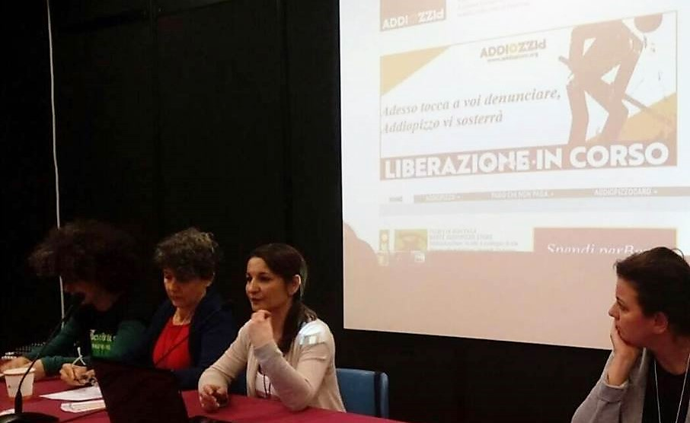
La presentazione di Addiopizzo store
E infine il mondo dell’arte e della cultura: la Navarra Editore, che si caratterizza per le tematiche di impegno civile, dei fenomeni socioculturali e per l’attenzione agli autori emergenti; Malintenti Dischi e 800a Records, due etichette discografiche indipendenti promotrici di veri talenti, locali e non, che hanno deciso di accettare la sfida di produrre ed investire in cultura, a Palermo.

AddiopizzoStore vuole essere anche strumento a supporto delle attività del Comitato Addiopizzo Onlus: una percentuale dei ricavi della vendita di prodotti e servizi sarà infatti donata all’associazione.

AddiopizzoStore vuole veicolare questo mondo, e divenire esso stesso una realtà produttiva che crei lavoro in una regione in cui il tasso di disoccupazione è tra i più alti in Italia, in particolare quello femminile.

Articolo riproducibile citando la fonte con link al testo originale pubblicato su Italia che Cambia
http://www.italiachecambia.org/2018/04/nasce-ecommerce-aziende-pizzo-free/#

